Содержание

Введение 6
1. Характеристика компании 8
2. Организационная структура 10
3. Виды деятельности 10
4. Система управления 12
5. Оценка системы управления 15
6. Предложения по результатам оценки 25
Заключение 30

Введение
В период с 02.04.2012 по 27.04.2012 года я проходила преддипломную практику в абонентском отделе в компании ЗАО "ИСКРАТЕЛЕКОМ".
Совместно с руководителем практики непосредственно в обществе был составлен план осуществления работы, который я успешно выполнила.
В процессе прохождения производственной практики я ознакомилась со следующими функциями работы.
Функции специалиста по работе с клиентами (расчетный блок)
Консультация абонентов и сотрудников смежных подразделений по движению денежных средств на лицевом счете абонентов
- движение средств вследствие блокировки/разблокировки абонента.
- движение средств вследствие ошибки биллинговой системы.
- движение средств вследствие неоказанных услуг связи (неполадки, невыполненные заявок и пр)
- движение средств вследствие ошибки операторов КЦ
- движение средств вследствие неверного списания абонентской платы
1. Расчет и оформление заявок в ОТРС (CRM TS)на компенсацию денежных средств абонентам
- компенсация вследствие блокировки/разблокировки абонента.
- компенсация вследствие ошибок биллинговой системы
- компенсация вследствие неоказанных услуг:
а) Телевидение;
б) Телефония.
2. Вычисление суммы компенсации абонентам при:
- блокировке/разблокировке счёта
- ошибке биллинговой системы
-компенсации по не оказанным услугам:
а)Телевидение;
б) Телефония.
3. Обработка статусов «Включен не отключать при отрицательной сумме»
Статус обрабатывается ежедневно с понедельника по пятницу до 14 часов дня
4. Обработка статусов «Просрочен платеж после подключения клиента к сети»
Статус обрабатывается ежедневно с понедельника по пятницу до 14 часов дня
5. Обработка статусов «Ошибки оператора по пакетному предложению MIX(INT+TV)»
Статус обрабатывается ежедневно с понедельника по пятницу до 14 часов дня

1. Характеристика компании

«Butovo.com» - интернет оператор, предлагающий доступ в Интернет частным пользователям и корпоративным клиентам по технологии FTTB (Волокно в Каждый Дом) начиная с 2000ого года. Технология является удобной для развертывания на территории городских микрорайонов, обладает большим запасом для многих приложений и услуг. Эволюция технологии показывает, что технический прогресс позволяет расширять возможности сети под возрастающие потребности рынка и клиентов без существенных структурных изменений. Очевидным преимуществом технологии является полная независимость от телефонной инфраструктуры. Установленная охранная сигнализация на телефонной линии или даже отсутствие телефона в квартире не помешает подключиться к нашей сети. Перспективность технологии позволяет не иметь ограничений по предоставлению дополнительных услуг.
«Butovo.com» начал свою работу с предоставления высокоскоростного круглосуточного доступа в интернет, интерес к которому переживал бурный рост у частных клиентов. Основной миссией компании стала популяризация интернета и создание доступной услуги для обычных жителей нашего города. За несколько лет нашей деятельности мы перешли от обычных Ethernet сетей, к сетям профессионального уровня, построенным на базе собственной опорной волоконно-оптической сети протяженностью более 70 км. В 2008 году началось вещание более 100 каналов цифрового IP TV. Компания владеет полным лицензионным пакетом, включая лицензии на телефонию и телевизионное вещание. В данный момент в зоне действия сети «Butovo.com» находится более 80 тысяч квартир.
Успех телекоммуникационной компании во многом зависит от возможности предугадывать тенденции и работать на перспективу. Собственная магистральная волоконно-оптическая сеть «Butovo.com» позволяет компании не иметь ограничений по пропускной способности опорной сети. Локальные сегменты полностью построены на гигабитных оптических линиях связи. В качестве оборудования уровня доступа используются управляемые коммутаторы 2 уровня. К клиенту прокладывается витая пара категории 5e, что избавляется от необходимости устанавливать активное оборудования на стороне абонента. Доступ в интернет осуществляется по нескольким гигабитным волоконно-оптическим каналам, количество которых постоянно расширяется в зависимости от растущей нагрузки.

2. Организационная структура
Одна из важнейших задач предприятия – выбор такой оптимальной структуры, которая лучше всего отвечала бы целям и задачам предприятия, а также воздействующим на него внешним и внутренним факторам в существующих и ожидаемых условиях функционирования предприятия.
Структура ЗАО «Искрателеком» изображена на Рис.1.
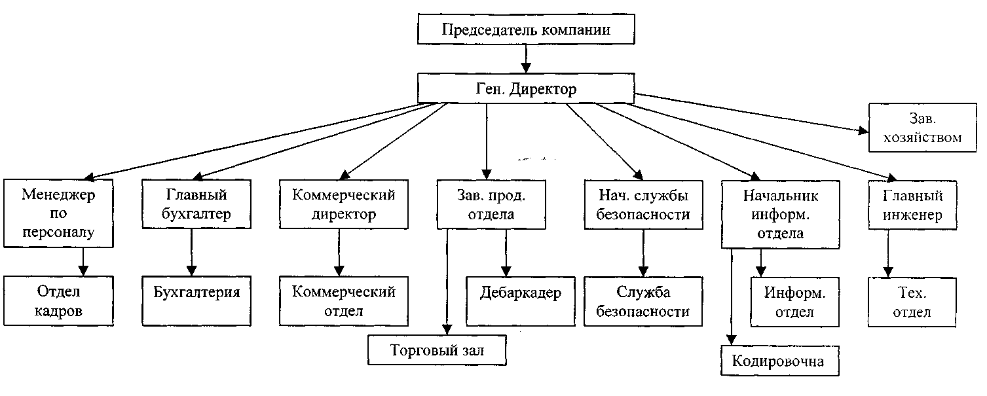
Директор
по
Рис. 1. Организационная структура ЗАО «Искрателекм»

Функциональная структура является старейшей и наиболее часто используемой. Этот вид структуры – результат департаментации (разделения) управления на элементы (отделы), каждый из которых имеет свою определенную задачу в управлении, то есть выполняют определенную функцию. При этом выполнение такой задачи осуществляется с учетом цели всей организации. Линейная организационная структура образуется в результате построения аппарата управления только из взаимоподчененных органов в виде иерархической лестнице. Члены организации каждой из низших ступеней управления находятся в отношении непосредственного линейного подчинения к руководителю следующего, более высокого уровня.

3. Виды деятельности
Организация оказывает услуги:
- высокоскоростной интернет
- ip-телефония
- интерактивное телевидение
- хостинг
- антивирусное ПО
- видеонаблюдение

4. Система управления
Организационная структура ЗАО «Искрателеком», является линейно-функциональной. Опишем ее преимущества и недостатки.
Преимущества:
1. Присутствует адекватность назначения и функций управляющих структур целям и стратегии организации;
2. Число связей замкнутых на каждого руководителя не превышает 4;
3. Восприимчивость структуры к изменениям внешних условий и способность к переработке и распространению интенсивных потоков информации;
4. Осуществляется жесткий контроль над ходом исполнения управленческих решений, и их результатами;
5. Делегированные полномочия, каждый сотрудник в своей четко определенной среде компетенции имеет право принимать самостоятельные решения и нести за них полную ответственность;
6. Соответствует квалификация руководителей и сотрудников кругу их функциональных обязанностей;
7. Четкая система взаимных связей;
8. Ясно выраженная ответственность;
9. Быстрота реакции в ответ на прямые приказания.
Недостатки:
1. Отсутствие звеньев по планированию и подготовки решений;
2. Отсутствие отдела маркетинга;
3. Отсутствие отдела логистики;
4. Тенденция к волоките при решение вопросов между подразделениями;
5. Перегрузка менеджеров верхнего уровня;
В рассматриваемом предприятии высшим исполнительным органом управления является Председатель собрания компании. Он контролирует работу всех без исключения органов управления и компании и ее структурных подразделений. Руководит разработкой стратегического развития фирмы…
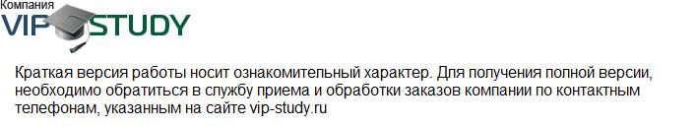

Эдвард К. Персонал управления для 2005 года. - Проблемы теории и практики управления, 2005 №4
Уткин Э.А., Кочеткова А.И. Управление персоналом в малом и среднем бизнесе. - М.: АКАЛИС, 2008, с. 89

